МИНИСТЕРСТВО ОБРАЗОВАНИЯ

РЕСПУБЛИКИ БЕЛАРУСЬ

УЧРЕЖДЕНИЕ ОБРАЗОВАНИЕ

«БЕЛОРУССКИЙ ГОСУДАРСТВЕННЫЙ УНИВЕРСИТЕТ

ИНФОРМАТИКИ И РАДИОЭЛЕКТРОНИКИ»

ИНСТИТУТ ИНФОРМАЦИОННЫХ ТЕХНОЛОГИЙ

ЛАБОРАТОРНАЯ РАБОТА № 1

ПО УЧЕБНОЙ ДИСЦИПЛИНЕ «МОДЕЛИРОВАНИЕ»

НА ТЕМУ

«РАЗРАБОТКА МОДЕЛИ

ДИСКРЕТНО-СТОХАСТИЧЕСКОЙ СМО»

ВАРИАНТ № 17

ВЫПОЛНИЛ:

СТУДЕНТ ГР. 280512

ПИЛИПЧИК А.О.

ПРОВЕРИЛ:

ПРЕПОДАВАТЕЛЬ

ЛАШКЕВИЧ Е.М.

МИНСК 2015

**Теоретические сведения**

В общем виде вероятностный автомат (англ. Probabilistic automat) можно определить как дискретный потактный преобразователь информации с памятью, функционирование которого в каждом такте зависит только от состояния памяти в нем и может быть описано статистически. *Состояние преобразователя считывается каждый такт.*

Следовательно, при выполнении моделирования работы схемы будем задавать количество анализируемых тактов (≈10000).

Распределение интервалов времени между интервалами времени обслуживания – **геометрическое** с соответствующим параметром (π1, π2).

***Просеянный поток*** – регулярный поток, в котором удалены события с вероятностью q и оставлены с вероятностью 1-q.

***Геометрическому распределению*** соответствует выражение:

Pi = qi-1(1- q) – вероятность того, что величина интервала между событиями ***в просеянном потоке*** окажется равным i тактам:

Следовательно, **вероятность того что заявка будет обслужена за 1 такт** составит P1 = (π)1-1·(1-π) = 1-π, где π – вероятность необслуживания заявки.

Варианта 17

1) Исходные данные

Р-схема

π

1

π

2

|  |  |  |  |
| --- | --- | --- | --- |
| *ρ* | *π*1 | *π*2 | Цель исследования |
| - | 0,2 | 0,5 | Зависимость Ротк от π1, π1=0,2 |

2) Анализ задания

Схема содержит источник с блокировкой и фиксированным временем ожидания выдачи заявки (2 такта до выдачи), накопитель на 2 заявки два канала с вероятностями просеивания (не обслуживания заявки) π1 и π2.

Граф состояний кодируется четырехкомпонентным вектором *TNК1К2,* где

*T* – время до выдачи очередной заявки источником, *T*={2,1}

2 – два такта до выдачи заявки

1 – один такт до выдачи заявки (по окончании такта заявка поступит в канал обслуживания);

*N* – количество заявок, находящихся в накопителе (длина очереди), *N*={0,1}

0 – заявок в очереди на обслуживание нет

1 – одна заявка в очереди;

*К1* и *К2* – состояние каналов обслуживания, *К1* (*К2*)={0,1}

0 – канал свободен

1 – канал занят обслуживанием заявки.

3) Рассмотрев все возможные состояния системы, строим матрицу переходов, в виде таблицы

|  |  |  |  |  |  |
| --- | --- | --- | --- | --- | --- |
| zk | zk | | | | |
| z1 | z2 | … | zk-1 | zk |
| z1 | р1,1 | р1,2 | … | р1,k-1 | р1,k |
| z2 | р2,1 | р2,2 | … | р2,k-1 | р2,k |
| … | … | … | … |  | … |
| zk | рk,1 | рk,2 | … | рk,k-1 | рk,k |

Где 

Переход из состояния S1 в состояние S1 не возможен, следовательно вероятность перехода равна 0

Таблица 1

|  |  |  |  |  |  |  |  |  |  |  |  |  |  |
| --- | --- | --- | --- | --- | --- | --- | --- | --- | --- | --- | --- | --- | --- |
|  | | 1 | 2 | 3 | 4 | 5 | 6 | 7 | 8 | 9 | 10 | 11 | 12 |
| 2000 | 2001 | 2011 | 2100 | 2101 | 2111 | 1000 | 1001 | 1011 | 1100 | 1101 | 1111 |
| 1 | 2000 | 0 | 0 | 0 | 0 | 0 | 0 | р1,7 | 0 | 0 | 0 | 0 | 0 |
| 2 | 2001 | 0 | 0 | 0 | 0 | 0 | 0 | р2,7 | р2,8 | 0 | 0 | 0 | 0 |
| 3 | 2011 | 0 | 0 | 0 | 0 | 0 | 0 | 0 | р3,8 | р3,9 | 0 | 0 | 0 |
| 4 | 2100 | 0 | 0 | 0 | 0 | 0 | 0 | 0 | р4,8 | 0 | р4,10 | 0 | 0 |
| 5 | 2101 | 0 | 0 | 0 | 0 | 0 | 0 | 0 | р5,8 | р5,9 | р5,10 | р5,11 | 0 |
| 6 | 2111 | 0 | 0 | 0 | 0 | 0 | 0 | 0 | 0 | р6,9 | 0 | р6,11 | р6,12 |
| 7 | 1000 | 0 | 0 | 0 | р7,4 | 0 | 0 | 0 | 0 | 0 | 0 | 0 | 0 |
| 8 | 1001 | 0 | 0 | 0 | р8,4 | Р8,5 | 0 | 0 | 0 | 0 | 0 | 0 | 0 |
| 9 | 1011 | 0 | 0 | 0 | 0 | р9,5 | р9,6 | 0 | 0 | 0 | 0 | 0 | 0 |
| 10 | 1100 | 0 | 0 | 0 | р10,4 | р10,5 | 0 | 0 | 0 | 0 | 0 | 0 | 0 |
| 11 | 1101 | 0 | 0 | 0 | р11,4 | р11,5 | р11,6 | 0 | 0 | 0 | 0 | 0 | 0 |
| 12 | 1111 | 0 | 0 | 0 | 0 | р12,5 | р12,6 | 0 | 0 | 0 | 0 | 0 | 0 |

Граф состояний представлен на рисунке 1.

4) Определим вероятности переходов рi,j и заполним таблицу переходов числовыми значениями.

***Теорема умножения вероятностей.***

Произведением двух событий р(А·В) называют событие АВ, состоящее в **совместном** появлении этих событий:

р(АВ) = р(А)·р(В|А) = р(В)·р(А|В),

где р(В|А) (р(А|В)) – условная вероятность события В (А), вычисленное в предположении того, что событие А (В) наступило.

Если события **независимы**, то р(В|А) = р(В), р(А|В) = р(А)

Тогда **вероятность наступления двух независимых событий**

р(АВ) = р(А)·р(В)

5) Руководствуясь приведенными рассуждениями, определяем вероятности и заполняем таблицу переходов (см. Таблица 2.а)

Таблица 2.а

|  |  |  |  |  |  |  |  |  |  |  |  |  |  |  |
| --- | --- | --- | --- | --- | --- | --- | --- | --- | --- | --- | --- | --- | --- | --- |
|  | | 1 | 2 | 3 | 4 | 5 | 6 | 7 | 8 | 9 | 10 | 11 | 12 | **∑** |
| 2000 | 2001 | 2011 | 2100 | 2101 | 2111 | 1000 | 1001 | 1011 | 1100 | 1101 | 1111 |
| 1 | 2000 | 0 | 0 | 0 | 0 | 0 | 0 | 1 | 0 | 0 | 0 | 0 | 0 | 1 |
| 2 | 2001 | 0 | 0 | 0 | 0 | 0 | 0 | 1-π2 | π2 | 0 | 0 | 0 | 0 | 1 |
| 3 | 2011 | 0 | 0 | 0 | 0 | 0 | 0 | 0 | 1-π2 | π2 | 0 | 0 | 0 | 1 |
| 4 | 2100 | 0 | 0 | 0 | 0 | 0 | 0 | 0 | 1-π1 | 0 | π1 | 0 | 0 | 1 |
| 5 | 2101 | 0 | 0 | 0 | 0 | 0 | 0 | 0 | (1-π1)(1-π2) | (1-π1)π2 | π1(1-π2) | π1π2 | 0 | 1 |
| 6 | 2111 | 0 | 0 | 0 | 0 | 0 | 0 | 0 | 0 | (1-π1)(1-π2) | 0 | π1(1-π2) | π1π2+(1-π1)π2 | 1 |
| 7 | 1000 | 0 | 0 | 0 | 1 | 0 | 0 | 0 | 0 | 0 | 0 | 0 | 0 | 1 |
| 8 | 1001 | 0 | 0 | 0 | 1-π2 | π2 | 0 | 0 | 0 | 0 | 0 | 0 | 0 | 1 |
| 9 | 1011 | 0 | 0 | 0 | 0 | 1-π2 | π2 | 0 | 0 | 0 | 0 | 0 | 0 | 1 |
| 10 | 1100 | 0 | 0 | 0 | π1 | 1-π1 | 0 | 0 | 0 | 0 | 0 | 0 | 0 | 1 |
| 11 | 1101 | 0 | 0 | 0 | π1(1-π2) | π1π2+(1-π1)(1-π2) | (1-π1)π2 | 0 | 0 | 0 | 0 | 0 | 0 | 1 |
| 12 | 1111 | 0 | 0 | 0 | 0 | π1(1-π2) | π1π2+(1-π1)π2+(1-π1)(1-π2) | 0 | 0) | 0 | 0 | 0 | 0 | 1 |

В последнем столбце для самопроверки просуммируем построчно вероятности переходов.

Подставим числовые значения:

Таблица 2.б

|  |  |  |  |  |  |  |  |  |  |  |  |  |  |  |
| --- | --- | --- | --- | --- | --- | --- | --- | --- | --- | --- | --- | --- | --- | --- |
|  | | 1 | 2 | 3 | 4 | 5 | 6 | 7 | 8 | 9 | 10 | 11 | 12 | **∑** |
| 2000 | 2001 | 2011 | 2100 | 2101 | 2111 | 1000 | 1001 | 1011 | 1100 | 1101 | 1111 |
| 1 | 2000 | 0 | 0 | 0 | 0 | 0 | 0 | 1 | 0 | 0 | 0 | 0 | 0 | 1 |
| 2 | 2001 | 0 | 0 | 0 | 0 | 0 | 0 | 0,5 | 0,5 | 0 | 0 | 0 | 0 | 1 |
| 3 | 2011 | 0 | 0 | 0 | 0 | 0 | 0 | 0 | 0,5 | 0,5 | 0 | 0 | 0 | 1 |
| 4 | 2100 | 0 | 0 | 0 | 0 | 0 | 0 | 0 | 0,8 | 0 | 0,2 | 0 | 0 | 1 |
| 5 | 2101 | 0 | 0 | 0 | 0 | 0 | 0 | 0 | 0,4 | 0,4 | 0,1 | 0,1 | 0 | 1 |
| 6 | 2111 | 0 | 0 | 0 | 0 | 0 | 0 | 0 | 0 | 0,4 | 0 | 0,1 | 0,5 | 1 |
| 7 | 1000 | 0 | 0 | 0 | 1 | 0 | 0 | 0 | 0 | 0 | 0 | 0 | 0 | 1 |
| 8 | 1001 | 0 | 0 | 0 | 0,5 | 0,5 | 0 | 0 | 0 | 0 | 0 | 0 | 0 | 1 |
| 9 | 1011 | 0 | 0 | 0 | 0 | 0,5 | 0,5 | 0 | 0 | 0 | 0 | 0 | 0 | 1 |
| 10 | 1100 | 0 | 0 | 0 | 0,2 | 0,8 | 0 | 0 | 0 | 0 | 0 | 0 | 0 | 1 |
| 11 | 1101 | 0 | 0 | 0 | 0,1 | 0,5 | 0,4 | 0 | 0 | 0 | 0 | 0 | 0 | 1 |
| 12 | 1111 | 0 | 0 | 0 | 0 | 0,1 | 0,9 | 0 | 0 | 0 | 0 | 0 | 0 | 1 |

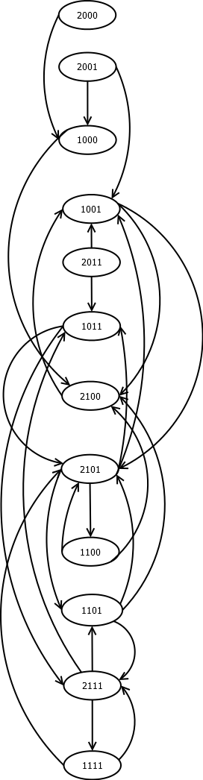

Рисунок 1 - Граф состояний

6) Расчет параметров данной системы с использованием построенной модели.

**а.** Исходя из графа состояний, построим систему уравнений для нахождения **вероятностей состояний**, воспользовавшись выражением:



дополнив систему нормировочным уравнением 

И для расчёта используем программу Mathcad:

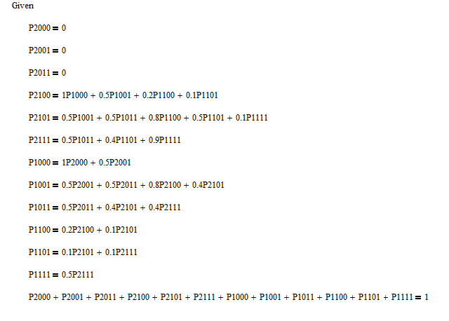

**б.** Решив данную систему, получим значения вероятностей состояний:

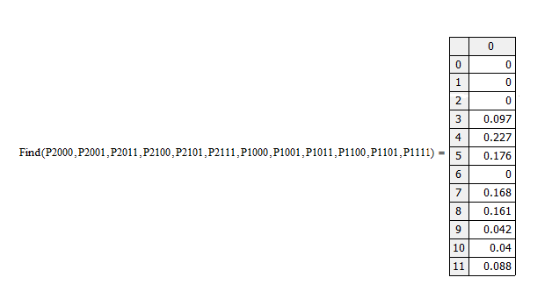

Просуммировав для самопроверки вероятности состояний получим единицу.

**в.** Определим значения величин, являющихся целью исследования:

– Зависимость Ротк от π1:

$Р_{отк}=Р_{1100}+Р_{1101}+Р_{1111}=0,17$,

где Ротк – сумма вероятностей всех состояний, в которых происходит отказ в обслуживании заявки.